Приложение 1
к Инструкции о порядке государственного учета, переноса воинских захоронений и захоронений жертв войн, регистрации захоронений иностранных военнослужащих на территории Республики Беларусь
и ведения автоматизированных банков данных

РЕСПУБЛИКА БЕЛАРУСЬ

ПАСПОРТ  воинского захоронения  (захоронения жертв войн) |  | 3374
 |  | (учетный номер)

1. Место и дата захоронения Могилевская область, Осиповичский район
(область, район, город,
Гродзянский с\с, урочище Рассоха 1941-1945
сельсовет, населенный пункт, число, месяц, год)

2. Вид захоронения братская могила
3. Охранная зона (границы захоронения) вне кладбища 53х38 м
4. Краткое описание захоронения и его состояние Братская могила в честь Осиповичского подпольного РК КП (б), РК ЛКСМБ и партизанам Осиповичского партизанского соединения. 40 могил, в которых захоронено 80 человек, погибших в период Великой Отечественной войны 1941-1945 гг. В 1972 году установлены плиты с именами погибших. Состояние удовлетворительное

5. Количество захороненных:
Всего | В том числе по категориям |  |  |  |  |  |  |  | Из них |  | Приме-  чание
Всего | военнослужащих |  | участников сопротивления |  | военнопленных |  | жертв войн |  |  |  | Приме-  чание
Всего | изве-  стных | неиз-  вест-  ных | изве-  стных | неиз-  вест-  ных | изве-  стных | неиз-  вест-  ных | изве-  стных | неиз-  вест-  ных | изве-  стных | неиз-  вест-  ных | Приме-  чание
84 | 84 | - | - | - | - | - | - | - | 84 | - | военнослужащие, партизаны

6. Персональные сведения о захороненных:

№  п/п | Воинское звание | Фамилия | Собственное имя | Отчество (если таковое имеется) | Дата рождения | Дата гибели или смерти | Место первичного захоронения | Место службы | Место рожде-ния и при-зыва
 |  | см.приложение

7. Кто осуществляет уход за захоронением Гродзянский сельисполком, Гродзянское лесничество, ГУО «Каменичская средняя школа», Филиал «Осиповичское УМГ» ОАО «Газпром трансгаз Беларусь», ДРСУ № 199, в\ч 64608, в\ч 61732

8. Фотоснимок захоронения |  | 9. Карта расположения
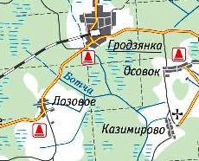
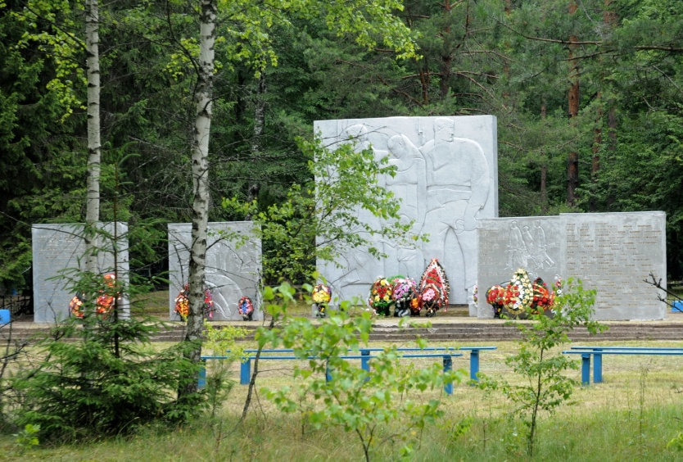

10. Дополнительная информация На балансе Гродзянского сельсовета

Приложение
к паспорту воинского
захоронения № 3374
6. Персональные сведения о захороненных:

№  п/п | Воинское звание | Фамилия | Собственное имя | Отчество (если таковое имеется) | Дата рождения | Дата гибели или смерти | Место первичного захоронения | Место службы | Место рожде-ния и призыва
 | рядовой | Алешкевич | Франц | Гаврилович | 1909 | 20.01.1943
 | партизан | Андрианов | Владимир | Георгиевич | 1911 | 28.06.1944
 | партизан | Алехнович | Владимир | Григорьевич | 1922 | 25.03.1944
 | партизан | Адамович | Казимир | Николаевич
 | партизан | Бабич | Сидор | Данилович | 1913 | 21.02.1944
 | партизан | Бабич | Николай | Сергеевич | 1924 | 01.04.1943
 | партизан | Бабич | Александр | Иванович | 1921 | 17.07.1943
 | партизан | Баранов | Михаил | Викторович | 1923 | 12.01.1944
 | партизан | Береженов | Алексей | Прохорович | 1915 | 16.12.1943
 | партизан | Бесперстов | Петр | Алексеевич | 1914 | 30.06.1943
 | партизан | Бондар | Николай | Дмитриевич | 1913 | 30.12.1943
 | партизан | Борозна | Иван | Антонович | 1922 | 29.04.1944
 | партизан | Буров | Николай | Александрович | 1921 | 21.02.1944
 | мл.сержант | Бессонов | Ефим | Ильич | 1903
 |  | Близнюков | Петр | Иванович
 |  | Горкович | Иван | Ефимович
 |  | Гончаренок | Михаил | Дорофеевич
 |  | Гринфельд | Макс | Павлович
 | гв.красно-армеец | Гульков | Виктор | Иванович | 1914 | 29.02.1944
 |  | Густенок | Михаил | Степанович | 1922 | 16.09.1943
 | партизан | Гусев | Прокофий | Тимофеевич | 1903 | 21.02.1944
 | партизан | Граченок | Михаил | Григорьевич | 1918 | 30.03.1944
 | подрывник | Деревяжкин | Валентин | Иванович | 1927 | 30.11.1943
 |  | Домручев | Николай | Матвеевич |  | 1944
 |  | Довгаль | Ольга | Федоровна | 1922 | 1944
 | подрывник | Еркович | Иван | Ефимович | 1908 | 30.11.1943
 |  | Заборонок | Петр | Викторович
 |  | Заборонок | Александр | Викентьевич
 | партизан | Зиневич | Андрей | Андреевич | 1941 | 1944
 | партизан | Звединский | Владимир | Станиславович | 1923 | 30.08.1943
 | партизан | Захарьян | Андроник | Давыдович | 1918 | 21.01.1944
 |  | Ерлович | И. | Е.
 | партизан | Калиновский | Александр | Ермолаевич | 1914 | 01.07.1944
 | партизан | Касюк | Василий | Иванович | 1909 | 06.01.1943
 | партизан | Квасов | Артем | Тихонович | 1913 | 09.01.1941
 | подрывник | Корнилов | Николай | Васильевич | 1919 | 30.11.1943
 | партизан | Корягин | Андрей | Иванович | 1926 | 30.12.1943
 |  | Колдуненко | Фёдор | Васильевич
 |  | Квасов | Евгений | Емельянович | 1919 | 11.03.1943
 |  | Кузьмич | Михаил | Яковлевич
 | партизан | Коженец | Михаил | Федорович | 1913 | 17.07.1943
 | партизан | Котов | Михаил | Евменович | 1919 | 04.03.1942
 | партизан | Краснодемский | Владимир | Александрович | 1918 | 23.01.1942
 | партизан | Кирпич | Василий | Самуилович | 1911 | 30.03.1944
 | партизан | Крискович | Георгий | Матвеевич | 1903 | 25.03.1944
 | партизан | Кунько | Владимир | Владимирович | 1920 | 14.12.1942
 | партизан | Киселев | Иван | Ильич | 1918 | 17.07.1943
 | партизан | Лукашенко | Алексанлр | Игнатьевич
 | подрывник | Лутов | Прокофий | Федорович | 1913 | 30.11.1943
 | рядовой | Машицкий | Михаил | Михайлович |  | 28.06.1943
 | партизан | Масловский | Эдуард | Викентьевич
 | партизан | Мариманов | Георгий | Александрович | 1918 | 20.01.1943
 | партизан | Молчан | Владимир | Александрович | 1926 | 30.03.1944
 | партизан | Матюров | Алексей | Васильевич | 1921 | 20.10.1943
 | партизан | Назарович | Павел | Павлович | 1914 | 25.03.1944
 | партизан | Наполов | Георгий
 | партизан | Нехай | Юрий | Иванович | 1924 | 06.09.1943
 | помощник командира взвода | Панков | Алексанлр | Павлович | 1910 | 02.08.1943
 | партизан | Пахомов | Василий | Иванович | 1914 | 25.03.1944
 | партизан | Пешко | Николай | Георгиевич | 1913 | 25.03.1944
 | партизан | Потапов | Николай | Корнеевич
 | разведчик | Прохоров | Николай | Лаврентьевич | 1895 | 22.04.1943
 | партизан | Прокопович | Сергей | Николаевич | 1913 | 09.06.1944
 | партизан | Павзнер | Марк | Исакович | 1922 | 25.11.1941
 | партизан | Пыжевич | Антон | Пракофьевич | 1912 | 29.10.1943
 |  | Синтилин | Фёдор | Романович
 | партизан | Савин | Андрей | Васильевич | 1914 | 25.03.1944
 | партизан | Скирковский | Казимир | Антонович | 1917 | 30.08.1943
 |  | Свиридович | Петр | Петрович
 |  | Семкин | Андрей | Никитич
 |  | Синтилин | Лазарь | Романович
 |  | Скоба | Николай | Понтелеевич
 | партизан | Соловьянчик | Александр | Александрович | 1923
 |  | Стельмах | Владимир | Ильич
 |  | Сергеев | Василий | Алексеевич
 |  | Тесленок | Дмитрий | Моисеевич
 |  | Третьяков | Петр | Дмитриевич
 |  | Толбатов | Александр | Алексеевич
 |  | Хомяков | Анатолий | Васильевич
 |  | Черепко | Алексей | Родионович
 |  | Шивалдин | Фёдор | Иванович
 |  | Шпетный | Василий | Климович
 |  | Шалупенко | Григорий | Терентьевич
 |  | Якубович | Петр | Николаевич

